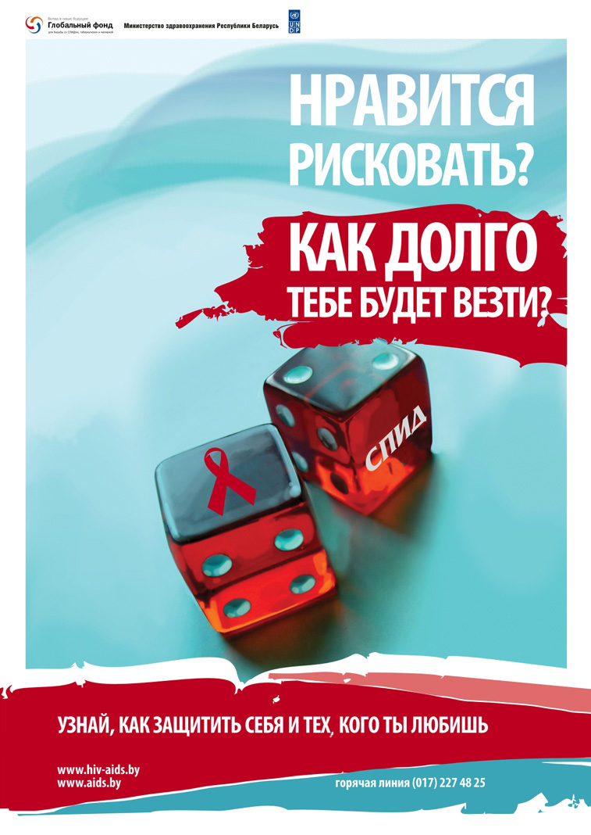
По состоянию на 1 августа 2016 года на территории Республики Беларусь зарегистрировано 21 197 случая ВИЧ-инфекции. По Гродненской области количество случаев ВИЧ-инфекции составило 934, в том числе за январь-июль 2016 года – 79 случаев. Показатель распространенности составил 68,8 на 100 тысяч населения (по Республике Беларусь – 173,4 на 100 тысяч населения).
В эпидемический процесс вовлечены все 18 административных территорий области.
По числу зарегистрированных случаев лидируют города Лида – 365 сл. (показатель распространенности – 251,8 на 100 тыс. населения), Гродно – 175 сл. (41,8 на 100 тыс. населения), Слоним – 103 сл. (173,6 на 100 тыс. населения).
На долю ВИЧ-инфицированных молодых людей в возрасте 20-29 лет приходится 39,7% (371 человек) от числа всех зарегистрированных. Удельный вес ВИЧ-инфицированных в возрастной группе 30 лет и старше составляет 57,0% (532 человека).
Из общего числа ВИЧ-инфицированных 59,0% (551 человек) приходится на долю мужчин, доля женщин составляет 41,0% (383 человек).
Основным путем передачи ВИЧ в области является половой – 67,7% от общего количества зарегистрированных случаев (632). Парентеральный путь передачи, реализующийся через инъекционное введение наркотических веществ, составил 30,4% (284). В январе-июле 2016 года половой путь заражения составил 86,1% (68), парентеральный путь – 12,6% (10). Для сравнения – в январе-июле 2015 года половой путь заражения составил 83,8% (62), парентеральный путь – 16,2% (12). Социальный статус ВИЧ-инфицированных неоднороден. По кумулятивным данным, преобладающими являются 3 группы: лица без определенного рода деятельности – 37,9% (354), рабочие – 28,9% (270), лица из мест лишения свободы – 19,6% (183). От ВИЧ-инфицированных матерей за период с 1987 по 01.07.2016 родилось 129 детей. Двенадцати детям подтвержден диагноз «ВИЧ-инфекция».
Кумулятивное число случаев СПИДа на 01.08.2016 – 268, из них в январе-июле 2016 года диагноз СПИД установлен 16 пациентам (за январь-июль 2015 года – 21). В стадии СПИД умерло 125 человек (46,6%).
В области зарегистрировано 216 летальных случаев среди ВИЧ-инфицированных, 109 человек (50,5 %) из числа умерших – наркопотребители.
В г.Гродно за 7 месяцев 2016 года зарегистрировано 15 вновь выявленных случаев ВИЧ-инфекции, из них рабочие, служащие – 4 человека, не работающие – 7 человек, лица из мест лишения свободы – 3 человека, прочие – 1 человек. Основной удельный вес составляют люди активного трудового возраста 30 лет и старше – 9 случаев (60,0%).

Консультацию по вопросам ВИЧ-инфекции также можно получить по телефонам «горячей линии» ОП ВИЧ/СПИД ГУ «ГОЦГЭОЗ»: 75 57 48, 75 57 14 в рабочие дни с 9.00 до 17.00 и Гродненского зонального ЦГЭ – 72 24 41.



Государственное учреждение
«Гродненский зональный центр гигиены и эпидемиологии»

2016 год

